HỒ SƠ DOANH NGHIỆP: VIETNAM UNIQUE TRAVEL

1. Thông tin doanh nghiệp

Tên thương hiệu: Vietnam Unique Travel

Tên doanh nghiệp: CÔNG TY CỔ PHẦN DU LỊCH THÀNH HƯNG
Mã số thuế: 0102126315
Giới thiệu
Vietnam Unique Travel là thương hiệu lữ hành chuyên cung cấp các chương trình du lịch trải nghiệm tại Việt Nam, mang đến những hành trình kết hợp hài hòa giữa thiên nhiên, văn hóa bản địa và du lịch có trách nhiệm. Chúng tôi tập trung thiết kế các tour độc đáo, chất lượng và giàu giá trị trải nghiệm, giúp du khách khám phá vẻ đẹp chân thực của Việt Nam thông qua những điểm đến ít bị thương mại hóa, những câu chuyện địa phương và sự kết nối với cộng đồng. Với đội ngũ trẻ, năng động và giàu kinh nghiệm, Vietnam Unique Travel cam kết mang đến dịch vụ chuyên nghiệp, an toàn và những hành trình đáng nhớ cho du khách trong nước và quốc tế.
Câu chuyện thương hiệu
Việt Nam sở hữu vô vàn cảnh quan thiên nhiên tuyệt đẹp cùng nền văn hóa đa dạng trải dài từ Bắc vào Nam. Tuy nhiên, những giá trị đáng quý nhất thường không nằm ở các điểm du lịch đông đúc mà ẩn mình trong những bản làng yên bình, những cung đường ít người biết đến và những câu chuyện của người dân địa phương.
Vietnam Unique Travel được thành lập với mong muốn đưa du khách khám phá một Việt Nam chân thực hơn, nơi mỗi chuyến đi không chỉ là tham quan mà còn là hành trình trải nghiệm, kết nối và thấu hiểu.
Với nhiều năm kinh nghiệm trong lĩnh vực du lịch và vận hành tour, chúng tôi không ngừng xây dựng những sản phẩm độc đáo, mang đậm bản sắc văn hóa Việt Nam, đồng thời góp phần phát triển du lịch bền vững và hỗ trợ cộng đồng địa phương.
Tầm nhìn
Trở thành một trong những thương hiệu lữ hành uy tín của Việt Nam, được khách hàng quốc tế tin tưởng lựa chọn nhờ những hành trình trải nghiệm chân thực, khác biệt và bền vững.
Sứ mệnh
- Mang vẻ đẹp thiên nhiên và văn hóa Việt Nam đến gần hơn với bạn bè quốc tế.
- Tạo ra những hành trình mang giá trị trải nghiệm thay vì chỉ tham quan.
- Kết nối du khách với cộng đồng địa phương một cách chân thực và có trách nhiệm.
- Thúc đẩy du lịch có trách nhiệm, góp phần bảo tồn văn hóa truyền thống, bảo vệ môi trường và tạo sinh kế bền vững cho cộng đồng địa phương.
- Mang đến dịch vụ chuyên nghiệp với sự tận tâm trong từng hành trình.
Giá trị cốt lõi
- Trải nghiệm chân thực (Authenticity).
- Du lịch có trách nhiệm (Responsible Tourism).
- Tôn trọng văn hóa và cộng đồng địa phương.
- Bảo vệ thiên nhiên và môi trường.
- Chuyên nghiệp và tận tâm.
- An toàn trong mọi hành trình.
- Chất lượng dịch vụ là ưu tiên hàng đầu.
- Phát triển bền vững.
- Không ngừng đổi mới và hoàn thiện.
Điểm khác biệt
Khác với nhiều đơn vị chỉ cung cấp các chương trình tham quan thông thường, Vietnam Unique Travel tập trung xây dựng những hành trình mang tính trải nghiệm, nơi du khách có cơ hội khám phá một Việt Nam chân thực, gần gũi và giàu bản sắc.
Chúng tôi cam kết phát triển du lịch theo hướng có trách nhiệm, bằng cách ưu tiên hợp tác với các đối tác địa phương, khuyến khích sử dụng dịch vụ do cộng đồng cung cấp, tôn trọng văn hóa bản địa và hạn chế những tác động tiêu cực đến môi trường.
Chúng tôi chú trọng:
- Thiết kế các chương trình độc đáo, hạn chế trùng lặp với các tour đại trà.
- Khai thác các điểm đến còn giữ được vẻ đẹp nguyên bản.
- Mang đến trải nghiệm văn hóa bản địa thông qua ẩm thực, đời sống và phong tục của người dân địa phương.
- Kết hợp giữa thiên nhiên, văn hóa và hoạt động trải nghiệm trong cùng một hành trình.
- Hỗ trợ và tạo giá trị cho cộng đồng địa phương thông qua các hoạt động du lịch.
- Khuyến khích du khách du lịch văn minh, có ý thức bảo vệ môi trường và tôn trọng văn hóa sở tại.
- Linh hoạt thiết kế tour riêng theo nhu cầu của từng nhóm khách.
- Đội ngũ am hiểu địa phương, luôn đồng hành và hỗ trợ du khách trong suốt chuyến đi.
Chúng tôi không chỉ bán một tour du lịch mà mong muốn tạo nên những kỷ niệm đáng nhớ, những kết nối ý nghĩa giữa du khách với Việt Nam và đóng góp tích cực vào sự phát triển bền vững của các điểm đến.
Thông tin liên hệ
Văn phòng: 200 Ngõ 192 Lê Trọng Tấn, Phường Phương Liệt, Hà Nội
Hotline: +84 362 191 568
Điện thoại văn phòng: +84 943 642 389
Bộ phận kinh doanh: +84 988 956 496
Email: sales.vietnamuniquetravel@gmail.com
Website: vietnamuniquetravel.com

Kênh hỗ trợ khách hàng
Chúng tôi hỗ trợ khách hàng qua:
- WhatsApp
- LINE
- Zalo
- iMessage
Mạng xã hội
Facebook: Đang cập nhật
Instagram: Đang cập nhật
TikTok: Đang cập nhật
YouTube: Đang cập nhật
Tripadvisor: Đang cập nhật
Đội ngũ
Đội ngũ Vietnam Unique Travel gồm những chuyên gia điều hành tour, hướng dẫn viên và đối tác địa phương giàu kinh nghiệm, luôn đặt sự an toàn, chất lượng dịch vụ và trải nghiệm của khách hàng lên hàng đầu.
Mỗi hành trình đều được chuẩn bị kỹ lưỡng nhằm mang đến cho du khách những trải nghiệm chân thực, chuyên nghiệp và đáng nhớ.
Pháp lý & Đối tác
Vietnam Unique Travel hoạt động dưới pháp nhân của Công ty Cổ phần Du lịch Thành Hưng (Mã số thuế: 0102126315).
Chúng tôi hợp tác với hệ thống đối tác uy tín trên khắp Việt Nam, bao gồm các đơn vị vận chuyển, lưu trú, hướng dẫn viên địa phương và nhà cung cấp dịch vụ, nhằm đảm bảo mỗi hành trình đều đạt tiêu chuẩn cao về chất lượng, an toàn và trải nghiệm.

2. Bộ nhận diện thương hiệu

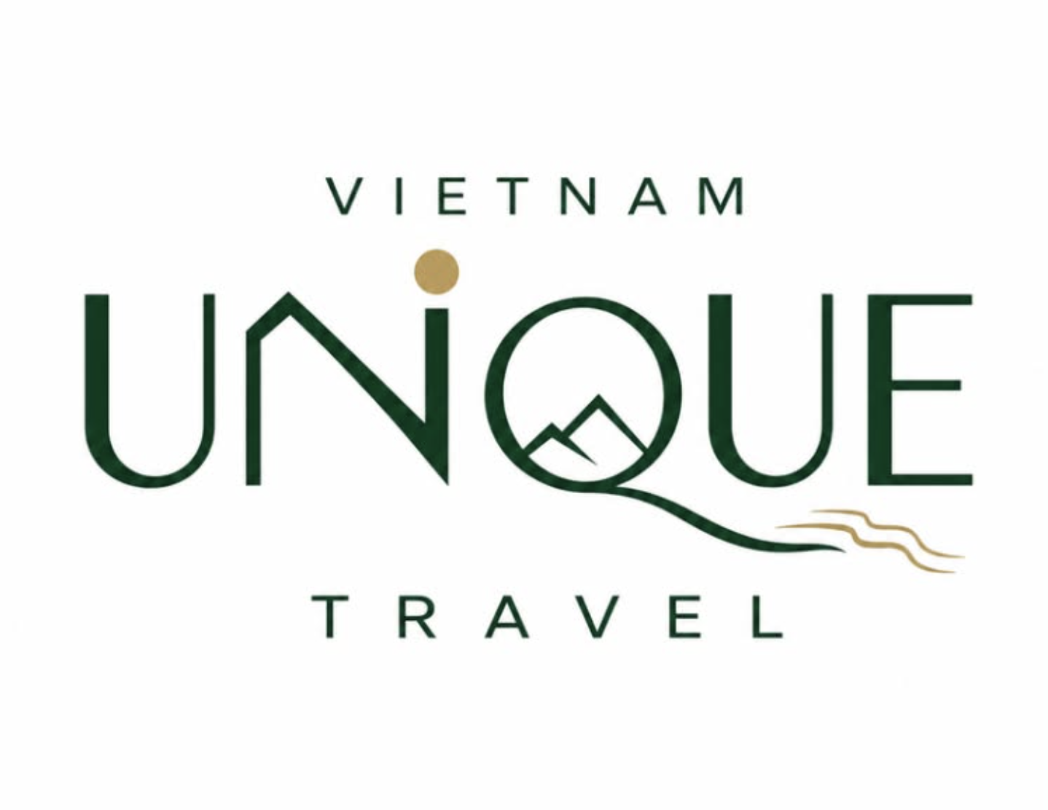
Logo

Màu sắc thương hiệu
Xanh lá cây chủ đạo
Font chữ
Định hướng sử dụng font chữ hiện đại, dễ đọc và mang tính quốc tế.
Đề xuất:
- Heading: Manrope / Satoshi / Avenir Next
- Body: Inter / Manrope
Tiêu chí lựa chọn:
- Hiện đại.
- Tối giản.
- Dễ đọc trên website và thiết bị di động.
- Phù hợp với khách hàng quốc tế.
- Có thể sử dụng lâu dài.
Slogan (Tiếng Anh): TBA

Name Card, Brochure & Sales Kit: TBA

Website tham khảo:
https://sovaba.travel/
https://visagesdasie.com/
…

Phong cách thương hiệu mong muốn
Vietnam Unique Travel theo đuổi phong cách:
- Khám phá (Adventure)
- Thiên nhiên (Nature)
- Văn hóa bản địa (Authentic Local Culture)
- Du lịch có trách nhiệm (Responsible Tourism)
- Cao cấp vừa phải (Premium but Accessible)
- Hiện đại (Modern)
- Tối giản (Minimal)
- Chân thực (Authentic)
- Truyền cảm hứng (Inspiration)
Thương hiệu không hướng đến sự xa xỉ (Luxury), mà tập trung vào những trải nghiệm chất lượng, khác biệt và mang giá trị kết nối với thiên nhiên, con người và văn hóa Việt Nam.

3. Nội dung giới thiệu

Giới thiệu Vietnam Unique Travel
Vietnam Unique Travel là thương hiệu chuyên tổ chức các chương trình du lịch trải nghiệm tại Việt Nam, mang đến cho du khách những hành trình gần gũi với thiên nhiên, đậm đà bản sắc văn hóa và giàu giá trị bản địa.
Chúng tôi tin rằng một chuyến đi đáng nhớ không chỉ là ghé thăm những địa danh nổi tiếng mà còn là cơ hội để thực sự hòa mình vào cuộc sống địa phương, khám phá những vùng đất nguyên sơ và kết nối với con người, văn hóa của mỗi điểm đến.
Lấy du lịch có trách nhiệm (Responsible Tourism) làm định hướng phát triển, Vietnam Unique Travel luôn ưu tiên xây dựng những hành trình tôn trọng thiên nhiên, gìn giữ giá trị văn hóa bản địa và tạo ra lợi ích thiết thực cho cộng đồng địa phương. Mỗi chuyến đi không chỉ mang đến những trải nghiệm đáng nhớ cho du khách mà còn góp phần thúc đẩy sự phát triển bền vững của điểm đến.
Vì sao nên lựa chọn Vietnam Unique Travel?

Trải nghiệm chân thực
Chúng tôi thiết kế các chương trình giúp du khách khám phá một Việt Nam nguyên bản thông qua thiên nhiên, văn hóa và đời sống địa phương, thay vì chỉ tham quan các điểm du lịch phổ biến.

Chương trình độc đáo
Mỗi hành trình đều được nghiên cứu và thiết kế riêng nhằm tạo nên những trải nghiệm khác biệt, hạn chế trùng lặp với các tour đại trà.

Đội ngũ chuyên nghiệp
Đội ngũ điều hành và hướng dẫn viên trẻ, năng động, linh hoạt và giàu kinh nghiệm luôn đồng hành cùng du khách trong suốt hành trình.

Chất lượng dịch vụ
Chúng tôi hợp tác với các đối tác uy tín về lưu trú, vận chuyển và dịch vụ địa phương để đảm bảo chất lượng ổn định trong từng chuyến đi.

Hỗ trợ tận tâm
Đội ngũ tư vấn luôn sẵn sàng hỗ trợ khách hàng trước, trong và sau chuyến đi qua WhatsApp, Zalo, LINE, iMessage hoặc điện thoại.
Cam kết về chất lượng và an toàn
An toàn và sự hài lòng của khách hàng luôn là ưu tiên hàng đầu của Vietnam Unique Travel.
Chúng tôi cam kết:
- Cung cấp thông tin tour minh bạch và chính xác.
- Lựa chọn đối tác vận chuyển, lưu trú và hướng dẫn viên uy tín.
- Kiểm tra chất lượng dịch vụ thường xuyên.
- Hỗ trợ khách hàng nhanh chóng khi phát sinh sự cố.
- Luôn đặt trải nghiệm và sự an toàn của du khách lên hàng đầu.
Du lịch có trách nhiệm
Vietnam Unique Travel cam kết phát triển du lịch theo hướng có trách nhiệm và bền vững.
Chúng tôi hướng tới việc:
- Tôn trọng văn hóa và phong tục của cộng đồng địa phương.
- Ưu tiên hợp tác với các doanh nghiệp và người dân bản địa.
- Khuyến khích sử dụng các sản phẩm và dịch vụ địa phương.
- Hạn chế tác động tiêu cực đến môi trường.
- Góp phần tạo sinh kế và phát triển kinh tế cho cộng đồng.
- Khuyến khích du khách du lịch văn minh, có ý thức bảo vệ thiên nhiên và gìn giữ các giá trị văn hóa Việt Nam.
Chúng tôi tin rằng mỗi chuyến đi không chỉ mang lại trải nghiệm cho du khách mà còn tạo ra những giá trị tích cực cho điểm đến.
Đội ngũ
Vietnam Unique Travel sở hữu đội ngũ nhân sự trẻ, năng động, linh hoạt và giàu kinh nghiệm trong lĩnh vực du lịch.
Với sự am hiểu về điểm đến, văn hóa địa phương và nhu cầu của khách quốc tế, chúng tôi luôn nỗ lực mang đến dịch vụ chuyên nghiệp, tận tâm và những trải nghiệm đáng nhớ trong mỗi hành trình.
Đội ngũ của chúng tôi không chỉ là những người tổ chức tour mà còn là những người đồng hành, sẵn sàng hỗ trợ du khách từ khâu tư vấn, đặt dịch vụ đến khi kết thúc chuyến đi.
Kinh nghiệm tổ chức tour
Với nhiều năm hoạt động trong lĩnh vực du lịch và vận hành tour, Vietnam Unique Travel đã và đang tổ chức đa dạng các chương trình dành cho khách trong nước và quốc tế.
Chúng tôi có kinh nghiệm trong:
- Tour khám phá
- Tour trekking và hiking.
- Tour thiên nhiên.
- Tour trải nghiệm văn hóa.
- Tour cộng đồng.
- Tour riêng (Private Tour).
- Tour ghép (Join-in Tour).
- Tour nhiều ngày trên khắp Việt Nam.
Mỗi chương trình đều được xây dựng với lịch trình hợp lý, dịch vụ chất lượng và sự chuẩn bị kỹ lưỡng nhằm mang đến trải nghiệm tốt nhất cho khách hàng.
Câu hỏi thường gặp (FAQ)

Làm thế nào để đặt tour?
Quý khách có thể đặt tour trực tiếp qua website, WhatsApp, Zalo, LINE, email hoặc liên hệ với đội ngũ tư vấn của chúng tôi.

Tôi có thể đặt tour riêng không?
Có. Chúng tôi cung cấp các chương trình Private Tour và thiết kế lịch trình theo nhu cầu riêng của từng nhóm khách.

Tour có phù hợp với trẻ em và người lớn tuổi không?
Tùy theo từng chương trình. Đội ngũ tư vấn sẽ hỗ trợ lựa chọn tour phù hợp với độ tuổi và thể trạng của từng khách.

Tôi cần chuẩn bị gì trước chuyến đi?
Sau khi xác nhận đặt tour, chúng tôi sẽ gửi đầy đủ thông tin về lịch trình, thời tiết, trang phục, vật dụng cần thiết và những lưu ý trước chuyến đi.

Tôi có được hỗ trợ trong suốt hành trình không?
Có. Đội ngũ của Vietnam Unique Travel luôn sẵn sàng hỗ trợ khách hàng trước, trong và sau chuyến đi.
Chính sách đặt tour, đổi ngày và hủy tour

Đặt tour: Việc đặt tour được xác nhận sau khi khách hàng hoàn tất thanh toán theo hướng dẫn của Vietnam Unique Travel.

Đổi ngày: Khách hàng có thể yêu cầu đổi ngày khởi hành ít nhất 24 giờ trước thời gian bắt đầu tour, tùy thuộc vào tình trạng còn chỗ và khả năng cung cấp dịch vụ.

Hủy tour: Khách hàng có thể hủy tour trước ít nhất 24 giờ so với thời gian khởi hành để được hỗ trợ theo chính sách áp dụng của từng chương trình.
Đối với các yêu cầu hủy hoặc thay đổi trong vòng dưới 24 giờ trước giờ khởi hành, việc xử lý sẽ phụ thuộc vào điều kiện của từng tour và các nhà cung cấp dịch vụ liên quan.
Điều khoản sử dụng
Khi sử dụng website hoặc đặt dịch vụ của Vietnam Unique Travel, khách hàng đồng ý:
- Cung cấp thông tin chính xác khi đặt tour.
- Tuân thủ hướng dẫn của hướng dẫn viên và quy định tại điểm đến.
- Tôn trọng văn hóa, phong tục và cộng đồng địa phương.
- Không thực hiện các hành vi gây ảnh hưởng đến an toàn của bản thân hoặc người khác.
- Chịu trách nhiệm đối với các hành vi vi phạm pháp luật hoặc quy định của điểm đến trong thời gian tham gia tour.
Chính sách bảo mật thông tin
Vietnam Unique Travel cam kết bảo vệ thông tin cá nhân của khách hàng.
Chúng tôi chỉ thu thập các thông tin cần thiết nhằm phục vụ việc đặt tour và chăm sóc khách hàng.
Thông tin cá nhân sẽ không được bán, chia sẻ hoặc sử dụng cho mục đích khác nếu không có sự đồng ý của khách hàng, trừ trường hợp pháp luật yêu cầu hoặc cần thiết để thực hiện dịch vụ đã được khách hàng đặt.
Mọi dữ liệu khách hàng đều được quản lý và lưu trữ theo quy trình nhằm đảm bảo tính bảo mật và an toàn.

6. Yêu cầu đối với chức năng đặt tour

Thông tin xử lý đơn đặt tour
Email nhận đơn đặt tour: sales.vietnamuniquetravel@gmail.com
Gửi email xác nhận tự động cho khách: Có.
Gửi thông báo qua WhatsApp: Không.
Người phụ trách xử lý đơn đặt tour: Đội ngũ Sales & Operation của Vietnam Unique Travel.
Thời gian dự kiến phản hồi khách hàng: Trong vòng vài phút trong giờ làm việc và không quá 24 giờ đối với các yêu cầu gửi ngoài giờ.
Nội dung email xác nhận tự động
Tiêu đề email:
Booking request confirmation – Vietnam Unique Travel
Nội dung:
Xin chao …,
Cảm ơn Quý khách đã quan tâm đến các chương trình của Vietnam Unique Travel.
Chúng tôi đã nhận được yêu cầu đặt tour của Quý khách và đội ngũ tư vấn sẽ kiểm tra tình trạng dịch vụ, sau đó liên hệ lại trong thời gian sớm nhất để xác nhận thông tin và hỗ trợ hoàn tất việc đặt tour.
Thông tin Quý khách đã gửi:
- Tour quan tâm
- Ngày dự kiến tham gia
- Số lượng người lớn
- Số lượng trẻ em
- Họ và tên
- Quốc tịch
- Email
- Số điện thoại/WhatsApp
- Địa điểm đón hoặc khách sạn
- Yêu cầu ăn uống
- Thông tin sức khỏe cần lưu ý
- Các yêu cầu đặc biệt (nếu có)
Nếu cần hỗ trợ ngay, vui lòng liên hệ:
Hotline: +84 362 191 568
Email: sales.vietnamuniquetravel@gmail.com
Xin cảm ơn Quý khách đã lựa chọn Vietnam Unique Travel. Chúng tôi mong được đồng hành cùng Quý khách trong hành trình khám phá Việt Nam.
Trân trọng,
Vietnam Unique Travel

Thank you for your interest in the tours and experiences offered by Vietnam Unique Travel.

We have successfully received your tour inquiry. Our travel consultants will check availability and contact you as soon as possible to confirm your booking details and assist you with the next steps.

Your Submitted Information

Tour of Interest:

Preferred Travel Date:

Number of Adults:

Number of Children:

Full Name:

Nationality:

Email Address:

Phone Number / WhatsApp:

Hotel or Pick-up Location:

Dietary Requirements:

Health Information (if applicable):

Special Requests (if any):

If you need immediate assistance, please feel free to contact us:

Hotline: +84 362 191 568

Email: sales.vietnamuniquetravel@gmail.com

Thank you for choosing Vietnam Unique Travel. We look forward to welcoming you and creating an unforgettable journey through the authentic beauty of Vietnam.

Kind regards,

Vietnam Unique Travel

Thông tin đề xuất trong biểu mẫu đặt tour

Thông tin chuyến đi
- Tour khách quan tâm *
- Ngày dự kiến tham gia *
- Số lượng người lớn *
- Số lượng trẻ em *
- Khách sạn hoặc địa điểm đón *
- Yêu cầu ăn uống
- Tình trạng sức khỏe cần lưu ý
- Yêu cầu riêng

Thông tin khách hàng
- Họ và tên *
- Quốc tịch
- Email *
- Số điện thoại/WhatsApp *

Xác nhận
- Tôi đồng ý với Chính sách bảo mật của Vietnam Unique Travel. *
(*): Trường thông tin bắt buộc.

